 | Ministero dell'Istruzione, dell'Università e della Ricerca  ISTITUTO COMPRENSIVO STATALE VESTONE  via Mocenigo 19 - 25078 Vestone (Brescia)  Tel: 0365 81169 - Fax: 0365 820410  e-mail uffici: bsic8ae003@istruzione.it  PEC: bsic8ae003@pec.istruzione.it  www.icsvestone.gov.it  C.F. 96034830172 | 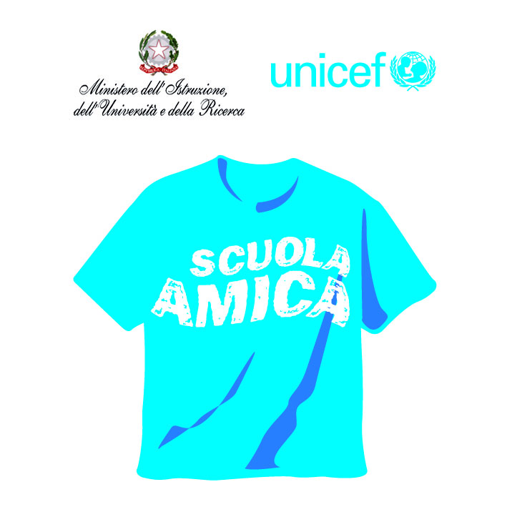
Com. n.131 Vestone, 01/02/2019

Ai genitori della Scuola Primaria di Vestone
2^A -2^ B- 2^C-3^A-5^A
Ai genitori della Scuola Secondaria di Vestone
e.p.c. al Sindaco del Comune di VESTONE

Agli atti

OGGETTO: sciopero di tutto il personale della scuola indetto dalle OO.S.S. Slai per il sindacato di classe-USI-Unione Sindacale Italiana-Surf per quanto attieneee scuola, università ricerca e formazione; USB Confederazione,con adesione di USB pubblivo impiego e USB lavoro privato – USI unione sindacale italiana
COBAS Comitati di base Scuola- CUB Confederaziobne Unitaria di Base-
SGB-Sindacato Generale di Base.
Si comunica che, a causa di uno sciopero generale di tutto il personale della scuola indetto dall’organizzazione sindacale in oggetto per l’intera giornata di

Venerdi’ 8 Marzo 2019

la scrivente non è stata posta nella condizione di poter rilevare l’adesione dei docenti in quanto buona parte di essi si è avvalsa della facoltà di non dichiarare la propria partecipazione e che, di conseguenza, non è possibile garantire la regolarità delle lezioni.
Onde evitare ulteriori disagi all’organizzazione scolastica, si pregano le SS.LL. di avviare i figli a scuola solo dopo aver accertato la possibilità della stessa di garantire l’opportuna sorveglianza dei minori.
Il regolamento base prevede infatti, in caso di sciopero, che gli alunni sprovvisti di docente per sciopero la prima ora di lezione non vengano ammessi nell’edificio scolastico.

Si Invitano comunque le SS.LL. a voler controllare, tramite i mezzi d’informazione, un’eventuale revoca dello sciopero.

Il Dirigente Scolastico
Prof.ssa Mariuccia Mascadri
(da tagliare e riconsegnare a scuola)
= = = = = = = = = = == = == = = = = = = = == = = = = = = = = = == = = = = = = = = = == =
Il sottoscritto/a ………………………………………………………………………………… genitore

dell’alunno/a ………………………………………classe____ sezione ___ dichiara di aver ricevuto la

com. n. 131 relativa allo sciopero nella giornata di VENERDI’ 08 MARZO
FIRMA
Vestone, ____________ _____________________

Z:\Comunicazioni Interne\Anno 2018_19\ALUNNI\Com. n. 131 Sciopero del 08 .03.2019 Scuola Infanzia di Pertica Bassa.docx

